Aufgabe 1: Mein Hund ist gestorben
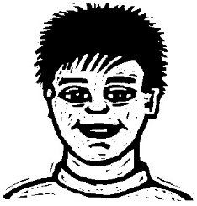
Ich erkenne Gefühle der Trauer und kann sie benennen.
Ich kann jemanden trösten.
- Lies die folgende Situation aufmerksam durch.

1.
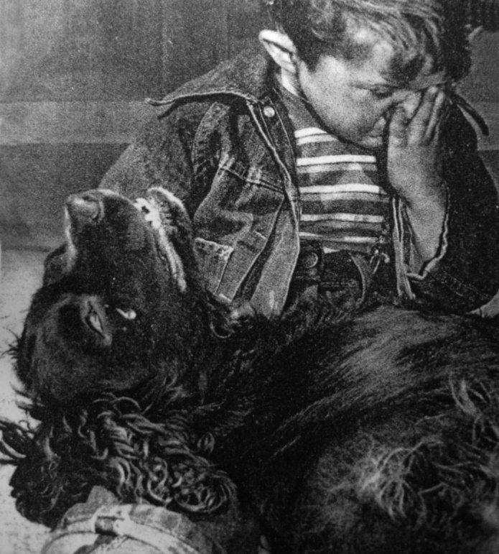
Bild von Roger Wrenn
aus «Kinder aus aller Welt» © Hanns Reich Verlag

Am Montagmorgen nach den Herbstferien sitzen die Kinder der 3. Klasse im Kreis und erzählen, was sie in den letzten zwei Wochen alles erlebt haben.
Als Florian an der Reihe ist, beginnt er zu weinen und sagt schluchzend:
«In den Ferien ist mein Hund gestorben!»

Florian ist sehr traurig. Welche Wörter passen zu den Gefühlen, die Florian in diesem Moment verspürt?
- Male die Kästchen aus, die ein ähnliches Gefühl ausdrücken.

kraftlos
Freude
Leere
Abenteuerlust

stark
Verlust
hilflos

lustig
Energie

Zorn
Hass

Tränen
niedergeschlagen

Schmerz
aufgestellt
Einsamkeit

Kennst du noch andere Wörter, die Florians Gefühle beschreiben könnten?
- Schreibe in jedes Kästchen ein passendes Wort.

Die Klassenkameraden möchten Florian trösten. Welche Worte werden Florian trösten?
- Schneide die passenden Kärtchen aus und klebe sie rund um das Bild herum.

2.

Denk an etwas  Schönes, dann bist du weniger traurig! | Hier, nimm meine Lieblings-CD.  Die Musik hilft,  den Schmerz zu vergessen. | Als mein Hamster  gestorben ist, war ich auch ganz fest traurig. Ich weiss, wie du dich fühlst.
Wollen wir am Abend im Wald rennen gehen? Dann kannst du  deine Wut raus lassen und so laut schreien wie du möchtest! | Als mein Hamster gestorben ist, hab ich auch nicht so ein Theater daraus gemacht! | Ich kann verstehen, dass du jetzt traurig bist. Es tut mir wirk- lich leid.
Jetzt hör bitte auf, so zu heulen! Ich kann das Gejammer nicht ertragen und kriege  langsam Kopfweh! | Hier, nimm ein Taschentuch! | Jeder muss einmal sterben. So ist das  Leben leider. Aber es geht weiter, auch  wenn du das jetzt nicht glaubst!
Jetzt tue doch nicht so, es war ja nur ein Hund! | Als Junge solltest du stark sein und nicht vor allen anderen zu weinen anfangen.  Das ist echt schwach! | Ist doch nicht so  tragisch, es gibt noch so viele Hunde auf der Welt!

Rahel sitzt an ihrem Platz und hat Tränen in den Augen.
Auch heute wieder ist sie bei der Einteilung für die Partnerarbeit alleine geblieben. «Niemand will mit mir zusammen sein!» denkt Rahel. Sie wird ganz traurig.
Was sagst du und was tust du, um Rahel zu trösten?
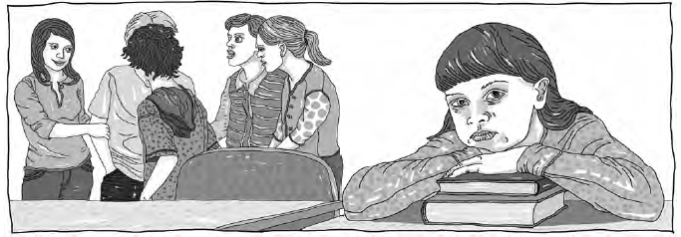
- Schreib in die Tabelle, was du sagst und was du tust.

Das sage ich zu Rahel, um sie zu trösten: | Das mache ich, um Rahel zu trösten:

